

Základní škola a Střední škola CREDO, o.p.s.
Číslo projektu: CZ.1.07/1.4.00/21.2963

Kompas
Výukový materiál č.: VY_32_INOVACE_109_Kompas

Vypracoval: Mgr. Ondřej Vraj

Určeno pro 9. ročník ZŠ praktické
Vzdělávací oblast: Člověk a příroda
Vzdělávací obor: Fyzika
Tematický okruh: Fyzika pro 9. ročník ZŠ praktické
Vytvořeno dne: 5. 12. 2012
Odpilotováno ve výuce dne: 6. 12. 2012

Anotace: Učební materiál zaměřený na učivo o kompasu. Druhá část je určena jako pracovní listy k vytištění a skupinové a individuální práci žáků. Slouží jako návod k praktickým činnostem s magnety.
Kompas

Každý magnet má dva póly. Jednomu se říká severní a druhému jižní. Dva severní póly magnetu se odpuzují, dva jižní póly se také odpuzují. Severní a jižní pól se vzájemně přitahují. Země má okolo sebe magnetické pole.

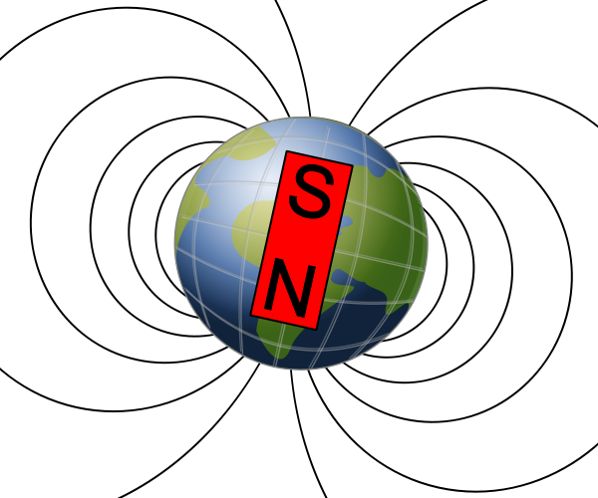
obr1 : Magnetické pole Země

Když necháme magnet volně viset nebo plavat, natočí se vždy severním pólem k severu a jižním pólem k jihu. Kompas v sobě má magnetku. Magnetka je lehký magnet, který se může snadno otáčet. Kompas ukazuje, kde je jih a kde sever. Podle kompasu můžeme poznat, zda jdeme správným směrem.
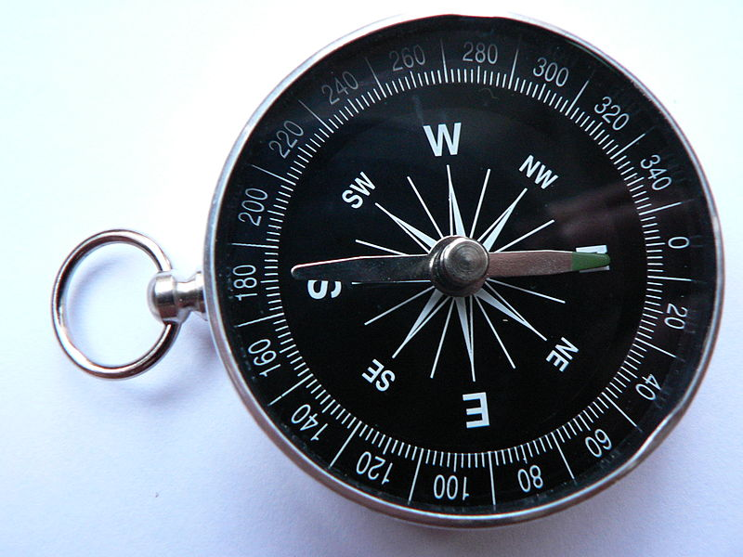
obr 2: Kompas

Úkoly:

1. K obrázku napiš, jaké známe světové strany, a kterým směrem je určujeme na mapě.
…………………..

……………………… …..……………

…………………….

2. Urči pomocí kompasu světové strany. Kterým směrem je sever?

3. Zavěs tyčový magnet na šňůrku a nech ho ustálit v klidu. Pomocí kompasu zkontroluj, jakým směrem ukazují póly zavěšeného magnetu. Vysvětli, co jsi zjistil.

………………………………………………………………………………………………………………………………………………………………………………………………………………………………………………………………

Zdroje:

MACHÁČEK, Martin. Fyzika pro 9. ročník zvláštní školy. 1. vyd. Ilustrace Jiří Fixl, Ivana Fixlová. Praha: Septima, 1996, 95 s. ISBN 80-858-0170-1.

obr 1: ZUREKS. File:Earth's magnetic field, schematic.png. Wikimedia Commons [online]. 2012 [cit. 2012-11-05]. Dostupné z: http://commons.wikimedia.org/wiki/File:Earth%27s_magnetic_field,_schematic.png

Obr 2: BIOS. File:Kompas Sofia.JPG. Wikimedia Commons [online]. 2005 [cit. 2012-11-05]. Dostupné z: http://commons.wikimedia.org/wiki/File:Kompas_Sofia.JPG

obr 3: klipart Microsoft Office

